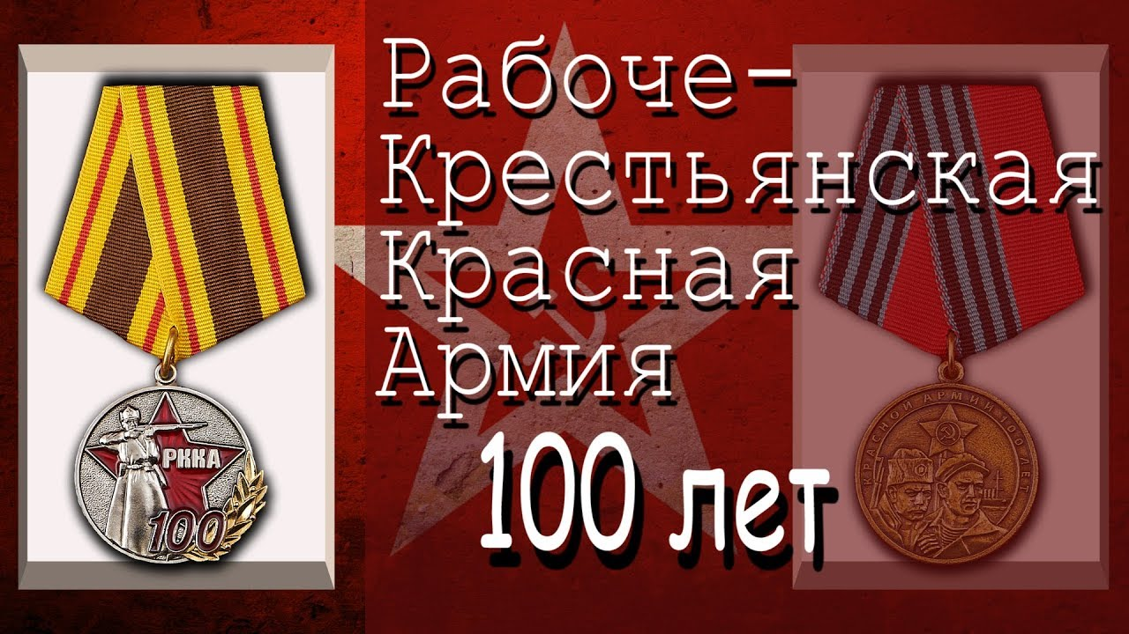
Военно-историческая игра-квест, посвященная Дню Защитника Отечества.
(Внеурочная деятельность «Я - кадет»)

5А (кадетский класс) — 15.02.2018

ЗАДАНИЕ №1

ИЗ ЧИСЛА, ОБОЗНАЧАЮЩЕГО ТЕКУЩИЙ ГОД, ОТНИМИТЕ ЧИСЛО (ГОД КРЕЩЕНИЯ РУСИ) И ЧИСЛО (ГОД, КОГДА ДРЕВЛЯНЕ КАЗНИЛИ КНЯЗЯ ИГОРЯ ЗА НЕПОМЕРНУЮ ДАНЬ).

РЕЗУЛЬТАТ — ЭТО ПАРОЛЬ.
СООБЩИТЕ ЧИСЛО-ПАРОЛЬ ЗАВУЧУ САПЕГИНОЙ ЛЮДМИЛЕ ЕВГЕНЬВНЕ (1 ЭТАЖ) И ПОЛУЧИТЕ НОВОЕ ЗАДАНИЕ.

Военно-историческая игра-квест, посвященная Дню Защитника Отечества.
(Внеурочная деятельность «Я - кадет»)

5А (кадетский класс) — 15.02.2018

ЗАДАНИЕ №1

ИЗ ЧИСЛА, ОБОЗНАЧАЮЩЕГО ТЕКУЩИЙ ГОД, ОТНИМИТЕ ЧИСЛО (ГОД КРЕЩЕНИЯ РУСИ) И ЧИСЛО (ГОД, КОГДА ДРЕВЛЯНЕ КАЗНИЛИ КНЯЗЯ ИГОРЯ ЗА НЕПОМЕРНУЮ ДАНЬ).

РЕЗУЛЬТАТ — ЭТО ПАРОЛЬ.
СООБЩИТЕ ЧИСЛО-ПАРОЛЬ ЗАВУЧУ САПЕГИНОЙ ЛЮДМИЛЕ ЕВГЕНЬВНЕ (1 ЭТАЖ) И ПОЛУЧИТЕ НОВОЕ ЗАДАНИЕ.

Военно-историческая игра-квест, посвященная Дню Защитника Отечества.
(Внеурочная деятельность «Я - кадет»)

5А (кадетский класс) — 15.02.2018

ЗАДАНИЕ №2

ГОРОД — СТОЛИЦА ИМПЕРИИ, НА КОТОРЫЙ ПОСТОЯННО СОВЕРШАЛИ ВОЕННЫЕ ПОХОДЫ ДРЕВНЕРУССКИЕ КНЯЗЬЯ.
(ПОДСКАЗКА — КНЯЗЬ ВЛАДИМИР ЖЕНИЛСЯ НА СЕСТРЕ ИМПЕРАТОРА ИЗ ЭТОГО ГОРОДА )

ОТВЕТ — ЭТО ПАРОЛЬ.
СООБЩИТЕ СЛОВО-ПАРОЛЬ ЗАВУЧУ САФИЮЛИНОЙ НАДЕЖДЕ МИХАЙЛОВНЕ (3 ЭТАЖ) И ПОЛУЧИТЕ НОВОЕ ЗАДАНИЕ.

Военно-историческая игра-квест, посвященная Дню Защитника Отечества.
(Внеурочная деятельность «Я - кадет»)

5А (кадетский класс) — 15.02.2018

ЗАДАНИЕ №2

ГОРОД — СТОЛИЦА ИМПЕРИИ, НА КОТОРЫЙ ПОСТОЯННО СОВЕРШАЛИ ВОЕННЫЕ ПОХОДЫ ДРЕВНЕРУССКИЕ КНЯЗЬЯ.
(ПОДСКАЗКА — КНЯЗЬ ВЛАДИМИР ЖЕНИЛСЯ НА СЕСТРЕ ИМПЕРАТОРА ИЗ ЭТОГО ГОРОДА )

ОТВЕТ — ЭТО ПАРОЛЬ.
СООБЩИТЕ СЛОВО-ПАРОЛЬ ЗАВУЧУ САФИЮЛИНОЙ НАДЕЖДЕ МИХАЙЛОВНЕ (3 ЭТАЖ) И ПОЛУЧИТЕ НОВОЕ ЗАДАНИЕ.

Военно-историческая игра-квест, посвященная Дню Защитника Отечества.
(Внеурочная деятельность «Я - кадет»)

5А (кадетский класс) — 15.02.2018

ЗАДАНИЕ №3

НАЗОВИТЕ ВЫДАЮЩЕГОСЯ СОВЕТСКОГО ВОЕНАЧАЛЬНИКА И КОМАНДУЮЩЕГО. ПОД ЕГО КОМАНДОВАНИЕМ ПРОХОДИЛИ ВСЕ ВАЖНЕЙШИЕ СРАЖЕНИЯ ВЕЛИКОЙ ОТЕЧЕСТВЕННОЙ ВОЙНЫ, В ТОМ ЧИСЛЕ БЕРЛИНСКАЯ НАСТУПАТЕЛЬНАЯ ОПЕРАЦИЯ. ТАКЖЕ ОН ИЗВЕСТЕН ТЕМ, ЧТО ПРИНИМАЛ ПАРАД ПОБЕДЫ В МОСКВЕ В 1945 ГОДУ.

ОТВЕТ — ЭТО ПАРОЛЬ.
СООБЩИТЕ СЛОВО-ПАРОЛЬ ДИРЕКТОРУ ГИМНАЗИИ ИОШИНУ НИКОЛАЮ ВАСИЛЬЕВИЧУ (1 ЭТАЖ) И ПОЛУЧИТЕ НОВОЕ ЗАДАНИЕ.

Военно-историческая игра-квест, посвященная Дню Защитника Отечества.
(Внеурочная деятельность «Я - кадет»)

5А (кадетский класс) — 15.02.2018

ЗАДАНИЕ №3

НАЗОВИТЕ ВЫДАЮЩЕГОСЯ СОВЕТСКОГО ВОЕНАЧАЛЬНИКА И КОМАНДУЮЩЕГО. ПОД ЕГО КОМАНДОВАНИЕМ ПРОХОДИЛИ ВСЕ ВАЖНЕЙШИЕ СРАЖЕНИЯ ВЕЛИКОЙ ОТЕЧЕСТВЕННОЙ ВОЙНЫ, В ТОМ ЧИСЛЕ БЕРЛИНСКАЯ НАСТУПАТЕЛЬНАЯ ОПЕРАЦИЯ. ТАКЖЕ ОН ИЗВЕСТЕН ТЕМ, ЧТО ПРИНИМАЛ ПАРАД ПОБЕДЫ В МОСКВЕ В 1945 ГОДУ.

ОТВЕТ — ЭТО ПАРОЛЬ.
СООБЩИТЕ СЛОВО-ПАРОЛЬ ДИРЕКТОРУ ГИМНАЗИИ ИОШИНУ НИКОЛАЮ ВАСИЛЬЕВИЧУ (1 ЭТАЖ) И ПОЛУЧИТЕ НОВОЕ ЗАДАНИЕ.

Военно-историческая игра-квест, посвященная Дню Защитника Отечества.
(Внеурочная деятельность «Я - кадет»)

5А (кадетский класс) — 15.02.2018

ЗАДАНИЕ №4

НАЗОВИТЕ СРАЖЕНИЕ, 75-ЛЕТИЕ ПОБЕДЫ В КОТОРОМ МЫ ОТМЕЧАЛИ 2 ФЕВРАЛЯ 2018 ГОДА. ЭТО ГРАНДИОЗНОЕ СРАЖЕНИЕ ПОЛОЖИЛО НАЧАЛО КОРЕННОМУ ПОВОРОТУ В ХОДЕ ВЕЛИКОЙ ОТЕЧЕСТВЕННОЙ ВОЙНЫ

ОТВЕТ — ЭТО ПАРОЛЬ.
СООБЩИТЕ СЛОВО-ПАРОЛЬ БИБЛИОТЕКАРЮ ГИМНАЗИИ САЯПИНОЙ ТАТЬЯНЕ ВЛАДИМИРОВНЕ (2 ЭТАЖ) И ПОЛУЧИТЕ НОВОЕ ЗАДАНИЕ.

Военно-историческая игра-квест, посвященная Дню Защитника Отечества.
(Внеурочная деятельность «Я - кадет»)

5А (кадетский класс) — 15.02.2018

ЗАДАНИЕ №4

НАЗОВИТЕ СРАЖЕНИЕ, 75-ЛЕТИЕ ПОБЕДЫ В КОТОРОМ МЫ ОТМЕЧАЛИ 2 ФЕВРАЛЯ 2018 ГОДА. ЭТО ГРАНДИОЗНОЕ СРАЖЕНИЕ ПОЛОЖИЛО НАЧАЛО КОРЕННОМУ ПОВОРОТУ В ХОДЕ ВЕЛИКОЙ ОТЕЧЕСТВЕННОЙ ВОЙНЫ

ОТВЕТ — ЭТО ПАРОЛЬ.
СООБЩИТЕ СЛОВО-ПАРОЛЬ БИБЛИОТЕКАРЮ ГИМНАЗИИ САЯПИНОЙ ТАТЬЯНЕ ВЛАДИМИРОВНЕ (2 ЭТАЖ) И ПОЛУЧИТЕ НОВОЕ ЗАДАНИЕ.

Военно-историческая игра-квест, посвященная Дню Защитника Отечества.
(Внеурочная деятельность «Я - кадет»)

5А (кадетский класс) — 15.02.2018

ЗАДАНИЕ №5

НАЗОВИТЕ 2 ГОРОДА-ГЕРОЯ, КОТОРЫМИ СЛАВЕН НАШ КРЫМ

ОТВЕТ — ЭТО ПАРОЛЬ.
СООБЩИТЕ СЛОВО-ПАРОЛЬ ЗАВУЧУ ПУЧКОВОЙ ГАЛИНЕ АНАТОЛЬЕВНЕ (2 ЭТАЖ КАБИНЕТ ИЛИ АКТОВЫЙ ЗАЛ) И ПОЛУЧИТЕ НОВОЕ ЗАДАНИЕ.

Военно-историческая игра-квест, посвященная Дню Защитника Отечества.
(Внеурочная деятельность «Я - кадет»)

5А (кадетский класс) — 15.02.2018

ЗАДАНИЕ №5

НАЗОВИТЕ 2 ГОРОДА-ГЕРОЯ, КОТОРЫМИ СЛАВЕН НАШ КРЫМ

ОТВЕТ — ЭТО ПАРОЛЬ.
СООБЩИТЕ СЛОВО-ПАРОЛЬ ЗАВУЧУ ПУЧКОВОЙ ГАЛИНЕ АНАТОЛЬЕВНЕ (2 ЭТАЖ КАБИНЕТ ИЛИ АКТОВЫЙ ЗАЛ) И ПОЛУЧИТЕ НОВОЕ ЗАДАНИЕ.

Военно-историческая игра-квест, посвященная Дню Защитника Отечества.
(Внеурочная деятельность «Я - кадет»)

5А (кадетский класс) — 15.02.2018

ЗАДАНИЕ №6

НАЗОВИТЕ ПРОСЛАВЛЕННОГО ЛЕТЧИКА, ДВАЖДЫ ГЕРОЯ СОВЕТСКОГО СОЮЗА, ИМЯ КОТОРОГО НОСИТ ОДНА ИЗ ЦЕНТРАЛЬНЫХ ПЛОЩАДЕЙ ГОРОДА СИМФЕРОПОЛЯ

ОТВЕТ — ЭТО ПАРОЛЬ.
СООБЩИТЕ СЛОВО-ПАРОЛЬ ЗАВУЧУ КРАМЧАНИНОЙ ЕЛЕНЕ ВЛАДИМИРОВНЕ (КАБИНЕТ 24) И УЗНАЙТЕ РЕЗУЛЬТАТ ВАШЕЙ КОМАНДЫ

Военно-историческая игра-квест, посвященная Дню Защитника Отечества.
(Внеурочная деятельность «Я - кадет»)

5А (кадетский класс) — 15.02.2018

ЗАДАНИЕ №6

НАЗОВИТЕ ПРОСЛАВЛЕННОГО ЛЕТЧИКА, ДВАЖДЫ ГЕРОЯ СОВЕТСКОГО СОЮЗА, ИМЯ КОТОРОГО НОСИТ ОДНА ИЗ ЦЕНТРАЛЬНЫХ ПЛОЩАДЕЙ ГОРОДА СИМФЕРОПОЛЯ

ОТВЕТ — ЭТО ПАРОЛЬ.
СООБЩИТЕ СЛОВО-ПАРОЛЬ ЗАВУЧУ КРАМЧАНИНОЙ ЕЛЕНЕ ВЛАДИМИРОВНЕ (КАБИНЕТ 24) И УЗНАЙТЕ РЕЗУЛЬТАТ ВАШЕЙ КОМАНДЫ

85

КОНСТАНТИНОПОЛЬ

ЖУКОВ Г К

СТАЛИНГРАДСКАЯ БИТВА

СЕВАСТОПОЛЬ И КЕРЧЬ

АМЕТ-ХАН СУЛТАН

